รายงานผลการปฏิบัติราชการเดือน มกราคม 2568
ประจำปีงบประมาณ พ.ศ.2568
สถานีตำรวจภูธรร่องเคาะ จังหวัดลําปาง
งานอำนวยการ

ผลการปฏิบัติงานราชการงานอํานวยการ สภ.ร่องเคาะ ประจำเดือน มกราคม 2568
ประจำเดือน มกราคม 2568
ข้อมูล ณ วันที่ 31 มกราคม 2568
เมื่อวันที่ 10 มกราคม 2568 เวลา 08.00 น. โดยการอำนวยการของ พ.ต.ท.นฤพล รอดวิเศษ รรท.สว.สภ.ร่องเคาะ ได้มอบหมายให้ตำรวจชุดชุมชนสัมพันธ์ สภ.ร่องเคาะ ร่วมจัดนิทรรศการ โครงการวันเด็กแห่งชาติ ประจำปี 2568 ณ บริเวณ อบต.ร่องเคาะ ต.ร่องเคาะ อ.วังเหนือ จ.ลำปาง นักเรียน,คุณครูและผู้ปกครองในเขต อบต.ร่องเคาะ ให้ความสนใจในนิทรรศการเป็นอย่างมาก ได้รับความร่วมมือจากทุกฝ่ายเป็นอย่างดีและทุกอย่างเป็นไปด้วยความเรียบร้อย
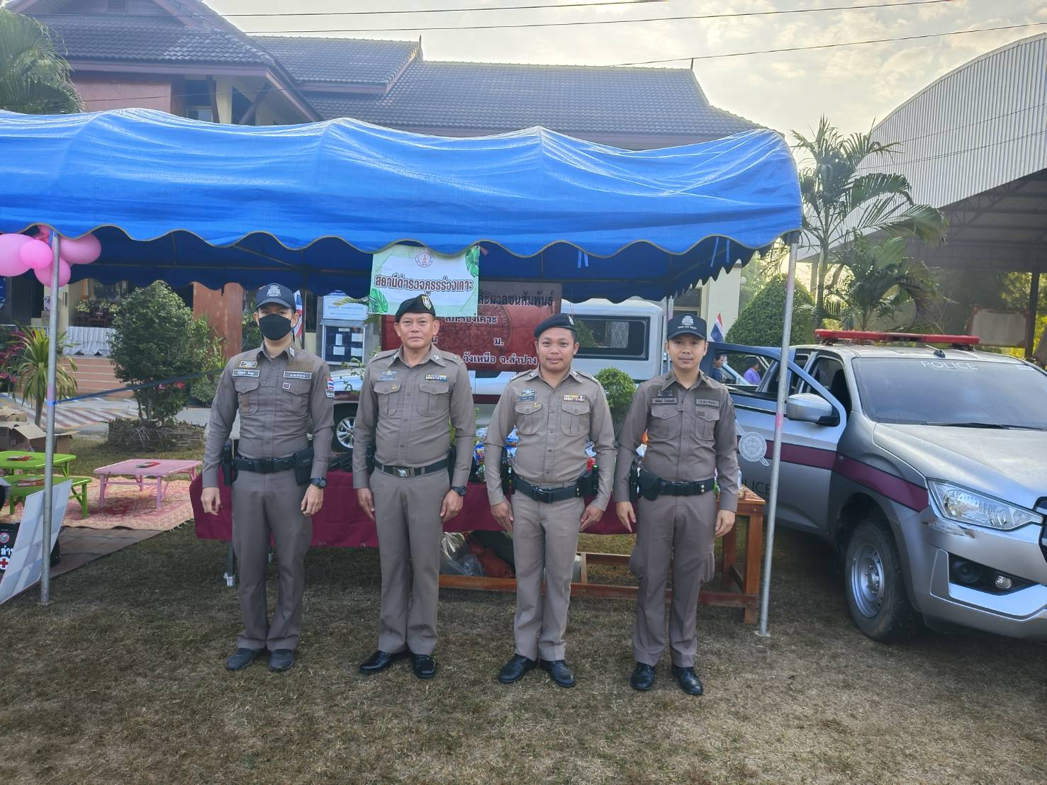

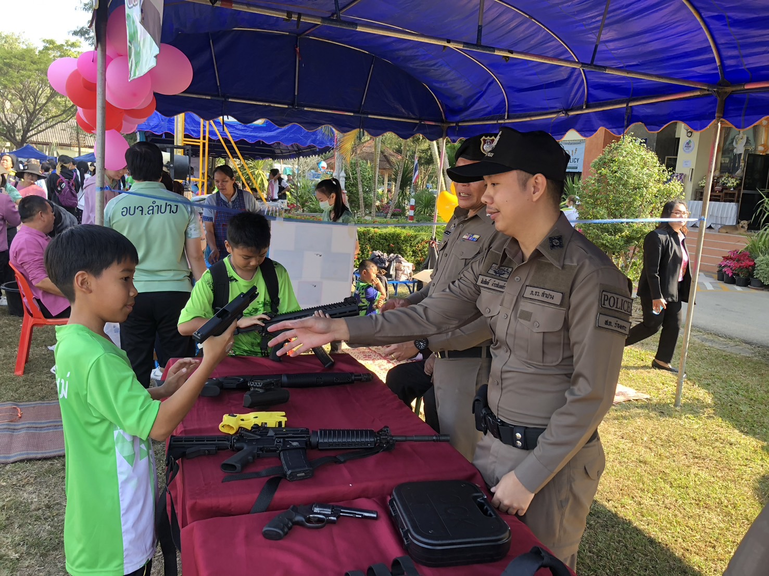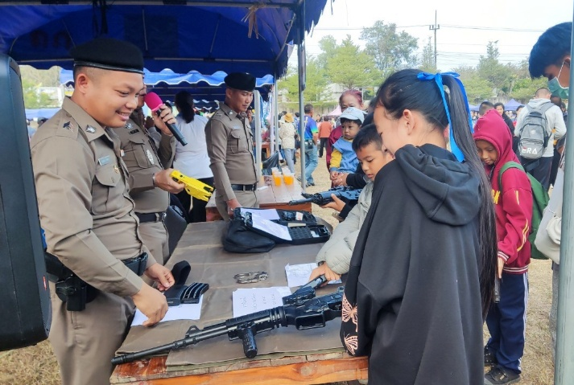

งานป้องกันปราบปราม

ผลการปฏิบัติงานราชการงานด้านป้องกันปราบปราม สภ.ร่องเคาะ
ประจำเดือน มกราคม 2568
ข้อมูล ณ วันที่ 31 มกราคม 2568
เมื่อวันที่ 1 มกราคม 2568 ถึงวันที่ 31 มกราคม 2568 ทางกลุ่มงานป้องกันปราบปราม สถานีตำรวจภูธรร่องเคาะ มีผลการปฏิบัติราชการในเดือนมกราคม 2568 ในด้านงานที่เกี่ยวข้องต่างๆประจำเดือนมกราคม 2568 ซึ่งการบริหารสายงานป้องกันปราบปราม สถานีตำรวจภูธรร่องเคาะ นั้น เป็นงานที่ต้องใช้ความสัมพันธ์ระหว่างตำรวจกับประชาชน ในการให้ความรู้ต่างๆให้กับประชาชนได้ทราบ(ซึ่งเป็นไปตามแผนการใช้จ่ายงบประมาณ สภ.ร่องเคาะ ประจำปีงบประมาณ พ.ศ. 2568 โครงการป้องกันปราบปรามการตั้งจุดตรวจ จุดสกัด)
*สถิติจำนวนข้อมูลต่างๆ ที่เกี่ยวข้องกับงานป้องกันปราบปราม ดังนี้
1.จำนวนตู้แดงในเขตพื้นที่รับผิดชอบ สภ.ร่องเคาะ
-จำนวนทั้งสิ้น 16 ตู้ ประกอบด้วยตู้หลัก 10 ตู้ และตู้รอง 6 ตู้
2.จำนวนพื้นที่รับผิดชอบ 1 ตำบล 17 หมู่บ้าน
3.เจ้าหน้าที่สายตรวจจำนวน 2 ชุด
*ผลการปฏิบัติงานราชการงานป้องกัน สภ.ร่องเคาะ ได้ปฏิบัติหน้าที่ด้านต่างๆ
- การออกตรวจประจำจุด ประจำเดือน มกราคม 2568 จำนวน 1 ผลัด งานป้องกันปราบปรามออกตรวจจุดเสี่ยง จุดควบคุมเพื่อลดการเกิดอาชญากรรมต่างๆ เป็นประจำ

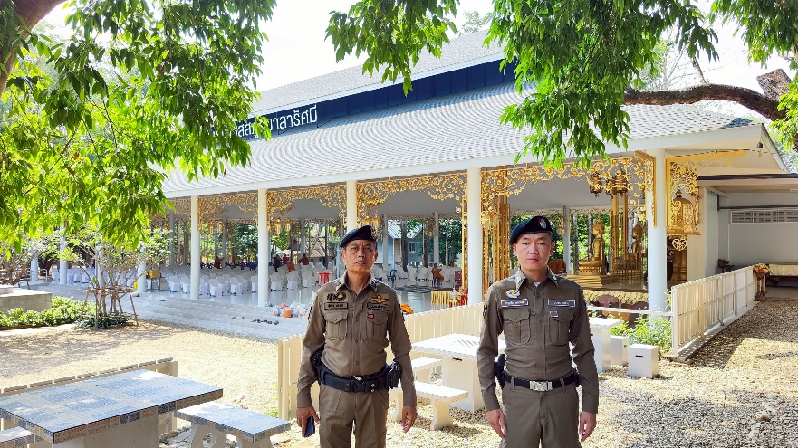
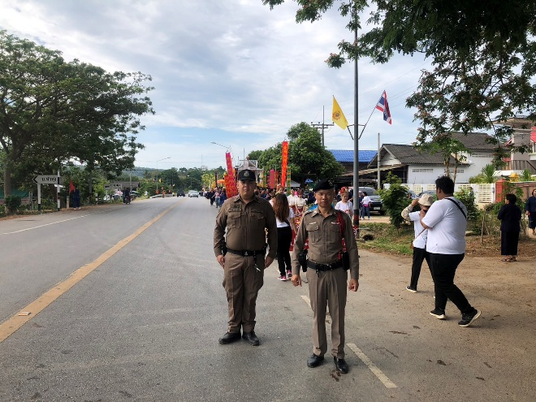

งานสอบสวน

ITA (Integrity and Transparency Assessment: ITA) การประเมินคุณธรรมและความโปร่งใสใน
การดำเนินงานของหน่วยงานภาครัฐ
ผลการปฏิบัติงานราชการงานสอบสวน สภ.ร่องเคาะ ประจำเดือน มกราคม ๒๕๖8
ข้อมูล ณ วันที่ 31 มกราคม ๒๕๖8
เมื่อวันที่ 1 มกราคม ๒๕๖8 ถึง 31 มกราคม ๒๕68 ทางกลุ่มงานสอบสวน สถานีตำรวจภูธร
แจ้ซ้อน มีผลการปฏิบัติราชการในเดือนมกราคม ๒๕๖8 ในด้านต่างๆ ที่ได้รับผิดชอบของกลุ่มงานสอบสวน
โดยมีผลการปฏิบัติงานในด้านงานที่เกี่ยวข้องต่างๆประจำเดือน มกราคม ๒๕๖8 ดังนี้
โดยงานสอบสวนสถานีตำรวจภูธรร่องเคาะ จังหวัดลำปางได้มีผลการตำเนินงานด้านการแจ้งความร้อง
ทุกข์ และรับสำนวนคดีอาญาต่างๆ โดยการดำเนินการ โดยพนักงานสอบสวน ในสังกัดสถานีตำรวจภูธรร่องเคาะ จังหวัดลำปาง ซึ่งสรุปผลเบื้องต้นได้ดังนี้
ผลการปฏิบัติงานราชการงานสอบสวน สภ.ร่องเคาะ ประจำเดือนมกราคม ๒๕๖8 ( วันที่ 1 มกราคม ๒๕๖8 ถึง
๓1 มกราคม ๒๕๖8 )
1.รับแจ้งความร้องทุกข์
- ประจำวันเอกสารหาย 7 ราย
- ประจำวันหลักฐาน 1 ราย
- ประจำวันคดีอาญา 8 ราย
- ประจำวันคดีจราจร 0 ราย
2.การรับสำนวนคดีอาญา จำนวน 8 คดี
- เสร็จสิ้น 8 คดี
- อยู่ระหว่างการดำเนินการ 0 คดี
การจัดเตรียมความพร้อมด้านการบริการ จุด one stop service การเก็บสำนวน ของกลาง และอื่นๆ งานสอบสวน
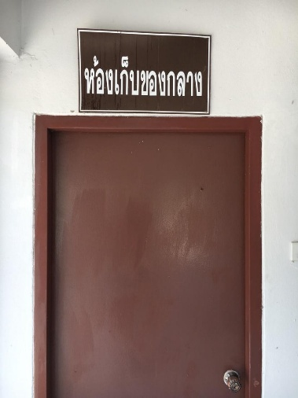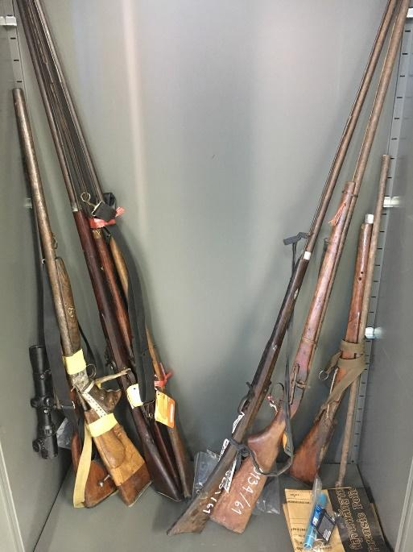
งานสืบสวน

ผลการปฏิบัติงานราชการงานสืบสวน สภ.ร่องเคาะ ประจำเดือน มกราคม 2568

กลุ่มงานสืบสวน สภ.ร่องเคาะ จว.ลำปาง ได้มีผลการปฏิบัติงานราชการงานสืบสวนเกี่ยวกับสถิติ
ผลการจับกุมคดียาเสพติด มกราคม 2568 ดังนี้
สรุปผลการดำเนินการจับกุมคดียาเสพติด สภ.ร่องเคาะ ประจำเดือน มกราคม 2568 ดังนี้
- นางนาแต๋ โวยยือ มีไว้ในครอบครองซึ่งยาเสพติดให้โทษประเภท 1 (เมทแอมเฟตามีนไฮโดรคลอไรด์) โดยไม่ได้รับอนุญาต เสพยาเสพติดให้โทษประเภทที่ 1 ประเภท ( เมทแอมเฟตามีนไฮโดรคลอไรด์) โดยผิดกฎหมาย
- นายเมฆิน ตระกูลพิทักษ์กิจ มีไว้ในครอบครองซึ่งยาเสพติดให้โทษประเภท 1 (เมทแอมเฟตามีนไฮโดรคลอไรด์) โดยไม่ได้รับอนุญาต เสพยาเสพติดให้โทษประเภทที่ 1 ประเภท ( เมทแอมเฟตามีนไฮโดรคลอไรด์) โดยผิดกฎหมาย
- นายชนาธิป ตั้งเจียมศรี มีไว้ในครอบครองซึ่งยาเสพติดให้โทษประเภท 1 (เมทแอมเฟตามีนไฮโดรคลอไรด์) โดยไม่ได้รับอนุญาต เสพยาเสพติดให้โทษประเภทที่ 1 ประเภท ( เมทแอมเฟตามีนไฮโดรคลอไรด์) โดยผิดกฎหมาย
- นายจรัญ อุดมเพชรไพศาล มีไว้ในครอบครองซึ่งยาเสพติดให้โทษประเภท 1 (เมทแอมเฟตามีนไฮโดร
คลอไรด์) โดยไม่ได้รับอนุญาต เสพยาเสพติดให้โทษประเภทที่ 1 ประเภท ( เมทแอมเฟตามีนไฮโดรคลอไรด์) โดยผิดกฎหมายและมีอาวุธปืน หรือเครื่องกระสุนปืน ไว้ในครอบครองโดยไม่ได้รับอนุญาต
- นายธนกร สีลี่ เสพยาเสพติดให้โทษประเภทที่ 1 ประเภท ( เมทแอมเฟตามีนไฮโดรคลอไรด์) โดยผิดกฎหมาย
- นายทักดนน ทอดทิ้ง จำหน่ายโดยมีไว้เพื่อจำหน่ายซึ่งยาเสพติดให้โทษประเภท 1 (เมทแอมเฟตามีน) โดยไม่ได้รับอนุญาต อันเป็นการกระทำเพื่อการค้า ,เสพยาเสพติดให้โทษประเภท 1 (เมทแอมเฟตามีน) โดยผิดกฎหมาย

รวมทุกข้อหา จำนวน 6 ราย

คดีที่น่าสนใจเกี่ยวกับงานสืบสวน และข้อมูลเพื่อเป็นความรู้แก่ประชาชน
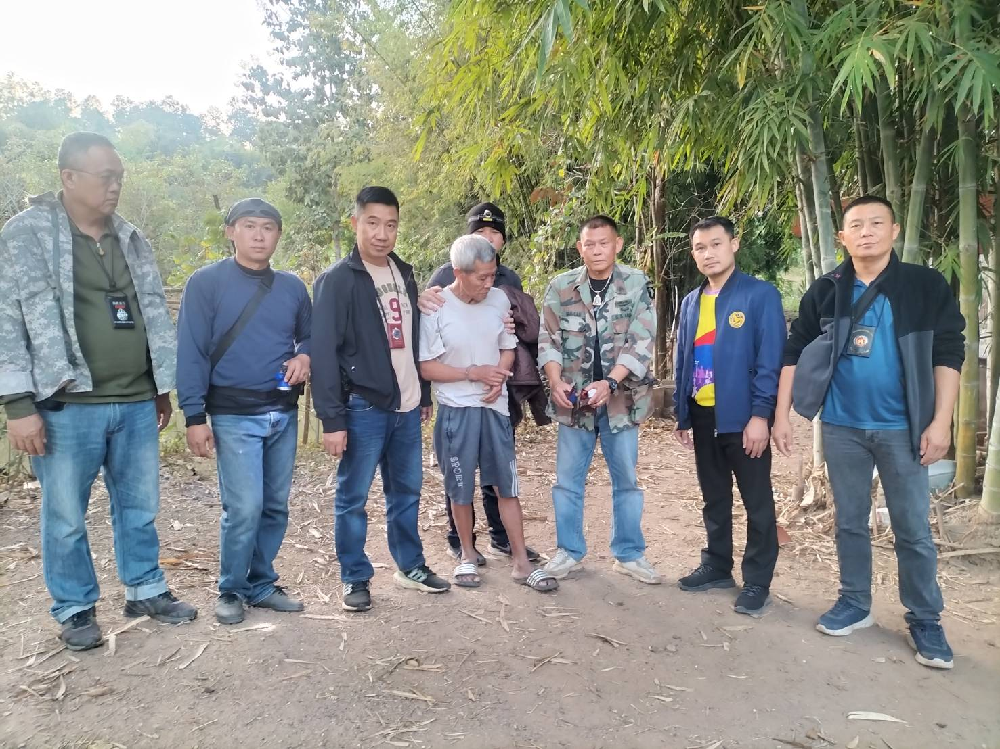



วัน เดือน ปี ที่จับกุม 15 มกราคม 2568 เวลา 17.20 น.
ได้จับกุมผู้ต้องหา จำนวน 1 คน
นายจรัญ อุดมเพชรไพศาล อายุ 70 ปี บ้านเลขที่ 156 หมู่ที่ 1 ต.ร่องเคาะ อ.วังเหนือ จ.ลำปาง หมายเลขบัตรประจำตัวประชาชน 3 5701 01648 97 9
พร้อมด้วยของกลาง ยาบ้า 190 เม็ด ชนิดเม็ดกลมแบน สีแดง ด้านหนึ่งประทับตรา WY อีกด้านหนึ่งผิวเรียบ น้ำหนักเฉพาะยาบ้าประมาณ 19 กรัม (สิบเก้ากรัม)
จุดที่พบของกลาง พบยาบ้า บรรจุอยู่ในถุงพลาสติก สีน้ำเงิน ชนิดกดรูดเปิดปิดปากถุง จำนวน 2 ถุง (ถุงที่หนึ่งบรรจุ 150 เม็ด และถุงที่สอง บรรจุ 40 เม็ด) ที่พบซุกซ่อนอยู่ในกระเป๋ากางเกงด้านขวา ของกางเกงขาสั้นสีเทา ตัวที่ผู้ต้องหาสวมใส่อยู่ขณะทำการตรวจค้น
โดยกล่าวหาว่ากระทำความผิดฐาน “จำหน่าย โดยมีไว้เพื่อจำหน่าย ซึ่งยาเสพติดให้โทษประเภท 1 (ยาบ้าหรือเมทแอมเฟตามีน) อันเป็นการกระทำเพื่อการค้า และก่อให้เกิดการแพร่กระจายในกลุ่มประชาชนโดยผิดกฎหมาย และ เสพยาเสพติดให้โทษประเภท 1 (ยาบ้าหรือเมทแอมเฟตามีน) โดยผิดกฎหมาย”

